МБОУ «Княгининская средняя общеобразовательная школа №2»

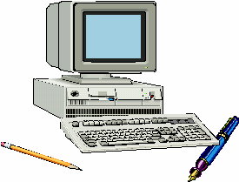

КАБИНЕТ

ИНФОРМАТИКИ

№ 33

ПАСПОРТ

г. Княгинино

**ДОГОВОР О ПОЛНОЙ МАТЕРИАЛЬНОЙ ОТВЕТСТВЕННОСТИ**

г. Княгинино «30» августа 2020г.

В соответствии со статьей 11 «Положения о материальной ответственности рабочих и служащих за ущерб, причиненный предприятию, учреждению, организации», утвержденного Указом Президиума Верховного Совета СССР от 13 июля 1976 года и на основании Постановления Министерства труда и социального развития РФ от 31 декабря 2002 г. № 85 «Об утверждении перечней должностей и работ, замещаемых или выполняемых работниками, с которыми работодатель может заключать письменные договоры о полной индивидуальной или коллективной (бригадной) материальной ответственности, а также типовых форм договоров о полной материальной ответственности» Княгининская средняя общеобразовательная школа № 2 г. Княгинино, в лице директора Калашниковой Натальи Владимировны, в дальнейшем, именуемая «**Школа**», в целях обеспечения сохранности материальных ценностей, принадлежащих ей, с одной стороны, и Линёва Наталья Валерьевна, именуемая в дальнейшем **«Педагог»,** заключили настоящий договор о нижеследующем.

**1. ПРЕДМЕТ ДОГОВОРА**

Настоящий договор о полной материальной ответственности представляет собой соглашение, по которому Школа поручает, а Педагог принимает на себя полную материальную ответственность за обеспечение сохранности вверенных ему материальных ценностей, находящихся в кабинете № 33.

**2. ОБЯЗАННОСТИ СТОРОН**

2.1. **Педагог обязан:**

2.1.1. бережно относиться к переданным ему на хранение или для использования в образовательном процессе материальным ценностям Школы и принимать меры к предотвращению ущерба;

2.1.2. своевременно сообщать в письменном виде заместителю директора по АХР обо всех обстоятельствах, угрожающих обеспечению сохранности вверенных ему материальных ценностей;

2.1.3. вести учет вверенных ему материальных ценностей;

2.1.4. аккуратно и в срок представлять заместителю директора по АХР информацию необходимую для составления в установленном порядке отчетов о движении и остатках вверенных ему материальных ценностей;

2.1.5. при освобождении от должности, независимо от сроков увольнения, наличия листка нетрудоспособности и иных причин, обязательно **лично**, до получения трудовой книжки и окончательного расчета,осуществить сдачу вверенного имущества комиссии по инвентаризации, назначаемой приказом директора школы.

2.1.6. своевременно и точно исполнять распоряжения администрации Школы по участию в инвентаризации вверенных ему материальных ценностей.

2.2. **Школа обязана:**

2.2.1. создать Педагогу условия, необходимые для нормальной работы и обеспечения полной сохранности вверенных ему материальных ценностей;

2.2.2. знакомить Педагога с действующим законодательством о материальной ответственности рабочих и служащих за ущерб, причиненный предприятию, учреждению, организации, а также с действующими инструкциями, нормативами и правилами хранения, приемки и применения в образовательном процессе переданных ему материальных ценностей;

2.2.3. проводить в установленном порядке инвентаризацию материальных ценностей.

**3. ОТВЕТСТВЕННОСТЬ СТОРОН.**

**ПОРЯДОК РАЗРЕШЕНИЯ СПОРОВ**

3.1. **Школа несет ответственность:**

3.1.1. за виновное нарушение своих обязанностей, предусмотренных настоящим договором;

3.2. **Педагог:**

3.2.1. несет полную материальную ответственность: в случае не обеспечения по его вине сохранности вверенных ему материальных ценностей в размере, определяемом в строгом соответствии с действующим законодательством;

3.2.2. не несет материальную ответственность, если ущерб причинен не по его вине.

3.3. Споры сторон по вопросам соблюдения условий настоящего договора рассматриваются в порядке, установленном гражданско-процессуальным законодательством.

**4. СРОКИ**

4.1. Настоящий договор о полной материальной ответственности действует со дня его подписания на все время работы с вверенными Педагогу материальными ценностями Школы.

**5. ЗАКЛЮЧИТЕЛЬНЫЕ ПОЛОЖЕНИЯ**

5.1. Настоящий договор составлен в двух подлинных экземплярах, по одному для каждой из сторон.

5.2. Юридические адреса сторон:

**МЕБЕЛЬ**

|  |  |  |
| --- | --- | --- |
|  | наименование | количество |
| 1 | Шкаф открытый | 3 |
| 2 | Шкаф закрытый | 1 |
| 3 | Стол компьютерный учительский | 1 |
| 4 | Стол компьютерный | 24 |
| 5 | Стул компьютерный ученический | 24 |
| 6 | Кресло рабочее для компьютера | 1 |
| 7 | Доска маркереая | 1 |
| 8 | Жалюзи | 1 |
| 9 | Стенд | 1 |
| 10 | Интерактивная панель | 3 |
| 11 | Маркерная доска | 1 |

**ТСО**

|  |  |  |  |
| --- | --- | --- | --- |
| **№** | **Наименование** | **Марка** | **Количество** |
| 1 | Моноблок | Lenovo | 25 |
| 2 | Интерактивная панель | Swiz board | 1 |
| 3 | Мультимедийный проектор | Epson | 1 |
| 4 | Акустическая система | SVEN | 1 |
| 5 | Многофункциональное устройство | Canon 3010 | 1 |
| 6 | Гафический планшет | Genaus | 1 |
| 7 | Веб камера |  | 1 |
| 8 | Локальная сеть |  | 1 |
| 9 | Маркерная доска |  | 1 |

**Учебники**

|  |  |
| --- | --- |
| ***№*** | ***Название (автор. Издательство, год издания*** |
| ***1*** | Босова Л.Л., Босова А.Ю. Информатика: Учебник для 5 класса ФГОС БИНОМ. Лаборатория знаний ,2017 |
| ***2*** | Босова Л.Л., Босова А.Ю. Информатика: Учебник для 6 класса ФГОС БИНОМ. Лаборатория знаний 2017 |
| ***3*** | Босова Л.Л., Босова А.Ю. Информатика: Учебник для 7 класса БИНОМ. Лаборатория знаний 2017 |
| ***4*** | Босова Л.Л., Босова А.Ю. Информатика: Учебник для 8 класса БИНОМ. Лаборатория знаний 2018 |
| ***5*** | Босова Л.Л., Босова А.Ю. Информатика: Учебник для 9 класса БИНОМ. Лаборатория знаний 2018 |
| ***6*** | Босова Л.Л., Босова А.Ю. Информатика: Учебник для 10 класса БИНОМ. Лаборатория знаний 2019 |
| ***7*** | Босова Л.Л., Босова А.Ю. Информатика: Учебник для 11 класса БИНОМ. Лаборатория знаний 2020 |

**Методические пособия для учителя**

|  |  |
| --- | --- |
| ***№*** | ***Название (автор. Издательство, год издания*** |
| ***1*** | Босова Л.Л., Босова А.Ю. Уроки информатики 5-6 класс, Книга для учителя, ФГОС БИНОМ. Лаборатория знаний 2013 |
| ***2*** | Босова Л.Л., Босова А.Ю.Преподавание информатики, 7-9 классы: Методическое пособие, БИНОМ. Лаборатория знаний 2019 |
| ***3*** | Босова Л.Л., Босова А.Ю. Информатика: Учебник для 7 класса БИНОМ. Лаборатория знаний 2017 |
| ***4*** | Босова Л.Л., Босова А.Ю. Информатика: Учебник для 8 класса БИНОМ. Лаборатория знаний 2017 |
| ***5*** | Босова Л.Л., Босова А.Ю. Информатика: Учебник для 9 класса БИНОМ. Лаборатория знаний 2017 |
| ***6*** | Информатика и ИКТ. Базовый уровень 10-11 классы: методическое пособие / И.Г. Семакин, Е.К. Хеннен. – М,: БИНОМ. Лаборатория знаний, 2008. |
| ***7*** | Информатика и ИКТ. Базовый уровень: практикум для 10-11 классов / И. Г. Семакин, Е.К. Хеннер, Т.Ю. Шеина – М.: БИНОМ. Лаборатория Базовых Знаний, 2012. |

***Контрольно-измерительные материалы***

|  |  |
| --- | --- |
| ***№*** | ***Название (автор. Издательство, год издания*** |
| ***1*** | Информатика: Рабочая тетрадь для 5 класса ФГОС ( в печатном и электронном виде)  Босова Л.Л., Босова А.Ю. БИНОМ. Лаборатория знаний 2016 |
| ***2*** | Информатика: Рабочая тетрадь для 6 класса ФГОС ( в печатном и электронном виде)  Босова Л.Л., Босова А.Ю. БИНОМ. Лаборатория знаний 2016 |
| ***3*** | Информатика: Рабочая тетрадь для 7 класса ( в печатном и электронном виде)  Босова Л.Л., Босова А.Ю. БИНОМ. Лаборатория знаний 2016 |
| ***4*** | Информатика: Рабочая тетрадь для 8класса ( в печатном и электронном виде)  Босова Л.Л., Босова А.Ю. БИНОМ. Лаборатория знаний 2015 |
| ***5*** | Информатика: Рабочая тетрадь для 9 класса ( в печатном и электронном виде)  Босова Л.Л., Босова А.Ю. БИНОМ. Лаборатория знаний 2015 |
| ***6*** | Тарасов, Информатика:Электронная рабочая тетрадь, 10-11 класс, 2014 |
|  |  |

***Электронные учебники***

|  |  |
| --- | --- |
| ***№*** | ***Название (автор. Издательство, год издания*** |
| ***1*** | Информатика: Электронное приложение к учебнику «Информатика. 5 класс»  http://metodist.lbz.ru/authors/informatika/3/eor5.php |
| ***2*** | Информатика: Электронное приложение к учебнику «Информатика. 6 класс»  http://metodist.lbz.ru/authors/informatika/3/eor6.php |
| ***3*** | Информатика: Электронное приложение к учебнику «Информатика. 7 класс»  http://metodist.lbz.ru/authors/informatika/3/eor7.php |
| ***4*** | Информатика: Электронное приложение к учебнику «Информатика.8 класс»  http://metodist.lbz.ru/authors/informatika/3/eor8.php |
| ***5*** | Информатика: Электронное приложение к учебнику «Информатика.9 класс»  http://metodist.lbz.ru/authors/informatika/3/eor9.php |
| ***6*** | Информатика: Электронное приложение к учебнику «Информатика.10 класс»  http://metodist.lbz.ru/authors/informatika/3/eor10.php |
| ***7*** | Информатика: Электронное приложение к учебнику «Информатика.11 класс»  http://metodist.lbz.ru/authors/informatika/3/eor11.php |

**МЕТОДИЧЕСКИЕ ПОСОБИЯ**

|  |  |
| --- | --- |
| 1 | Угринович Н. Д. Преподавание курса «Информатика и ИКТ» в основной и старшей школе (7-11) |
| 2 | Ершова Н. А. «Информатика 3 класс». Поурочные планы |
| 3 | Горячев А. В. «Информатика в играх и задачах 2 класс». Поурочные планы. |
| 4 | Матвеева Н. В. «Обучение информатике во 2 классе» |
| 5 | Босова Л. «Уроки информатики в 5-6 классах» |
| 6 | Шевелёва «Преподавание базового курса Информатики в средней школе» |
| 7 | Семакин И. Шеина Т. «Преподавание базового курса Информатики в средней школе» |
| 8 | Ларина Э. С. «Олимпиадные задания по Информатике 9-11 классы» |
| 9 | Чернов А. А. «Информатика 9 класс». Сборник элективных курсов. |
| 10 | Чернов А. А. «Информатика 10-11 класс». Сборник элективных курсов. |
| 11 | Кошелев М. В. «Итоговые тесты по Информатике 10-11» |
| 12 | Чернов А. А. «Информатика 9-11». Контрольные и самостоятельные работы по программированию |
| 13 | Богомолова О. «Практические работы по Excel на уроках Информатики» |
| 14 | Калашников Ю. И. «Информатика 8 класс». Формирование компьютерных компетенций: практические работы. |
| 15 | «Командные турниры по Информатике». Библиотека журнала ИНФО |
| 16 | Леготина С. Н. «Элективный курс. Мультимедийная презентация. Компютерная графика. 9 класс» |
| 17 | Босова Л. Л. «Обработка текстовой информации», дидактические материалы |
| 18 | Соколова О. Л. «Поурочные разработки по информатике», 10 класс |
| 19 | Соловьева Л. Ф. «Информатика и ИКТ» 8-9 класс Учебное пособие |
| 20 | Соловьева Л. Ф. «Информатика и ИКТ» 8-9 класс Практикум |
| 21 | Матвеева Н. В., Челак Е. Н., Конопатова Н. К., Панкратова Л. П. Обучение информатике и ИКТ во 2 классе: методическое пособие. - М.: Бином, 2009. |
| 22 | Матвеева Н. В., Челак Е. Н., Конопатова Н. К., Панкратова Л. П. Информатика и ИКТ: Методическое пособие. 3 класс. - М.: Бином, 2009. |
| 23 | Матвеева Н. В., Челак Е. Н., Конопатова Н. К., Панкратова Л. П. Информатика и ИКТ: Методическое пособие. 4 класс. - М.: Бином, 2009. |
| 24 | Макарова Н. В. Информатика и ИКТ: Программа для базового уровня (системно-информационная концепция). — СПб.: Питер, 2009. |
| 25 | Информатика и ИКТ: Методическое пособие для учителей. Часть 1. Информационная картина мира / Под ред. проф. Н. В. Макаровой. — СПб.: Питер, 2009. |
| 26 | Информатика и ИКТ: Методическое пособие для учителей. Часть 2. Программное обеспечение информационных технологий / Под ред. проф. Н. В. Макаровой. — СПб.: Питер, 2009. |
| 27 | Информатика и ИКТ: Методическое пособие для учителей. Часть 3. Техническое обеспечение информационных технологий / Под ред. проф. Н. В. Макаровой. — СПб.: Питер, 2009. |

***Библиотека кабинета***

|  |  |
| --- | --- |
| № | **Наименование** |
| 1 | Босова Л. «Информатика 5 класс». Учебник |
| 2 | Босова Л. «Информатика 6 класс». Учебник |
| 3 | Босова Л. «Рабочая тетрадь по Информатике 5 класс» |
| 4 | Босова Л. «Рабочая тетрадь по Информатике 6 класс» |
| 5 | Угринович Н. Д. Информатика. Базовый курс. Учебник 7 класс. |
| 6 | Угринович Н. Д. Информатика. Базовый курс. Учебник 8 класс |
| 7 | Угринович Н. Д. Информатика. Базовый курс. Учебник 9 класс |
| 8 | Угринович Н. Д. Информатика и ИКТ. Учебник 10-11 класс |
| 9 | Угринович Н. Д. Практикум по информатике и ИКТ Учебное пособие |
| 10 | Симонович С. «Общая Информатика». Учебное пособие |
| 11 | Симонович С. «Практическая Информатика». Учебное пособие |
| 12 | Леонтьев В. «Новейшая энциклопедия ПК» |
| 13 | Шафрин Ю. А. «1500 основных понятий, терминов и практических советов» |
| 14 | Дабижа Г. «Работа на компьютере. Краткий курс». |
| 15 | Бешенков С. А. «Информатика. Систематический курс». Учебник для 10 класса. |
| 16 | Бешенков С. А. «Информатика. Систематический курс». Учебник для 11 класса |
| 17 | Симонович С. «Компьютер в вашей школе» Учебное пособие |
| 18 | Макаренко А. Е. «Готовимся к экзамену по информатике» |
| 19 | Горячев А. В. «Информатика в играх и задачах», рабочая тетрадь, 2,3 класс, в 2 частях |
| 20 | Марк Герман «Программа Учимся с Intel», Практическое руководство |
| 21 | Марк Герман «Программа Учимся с Intel. Технологии и мы», учебное пособие |
| 22 | Марк Герман «Программа Учимся с Intel. Технологии и профессия.», Учебное пособие |
| 23 | Соловьева Л. Ф. «Информатика и ИКТ» 8 класс, учебник |
| 24 | Соловьева Л. Ф. «Информатика и ИКТ» 9 класс, учебник |
| 25 | Матвеева Н.В., Челак Е.Н., Конопатова Н.К. Информатика и ИКТ: учебник для второго класса – М.: Бином. Лаборатория знаний, 2009. |
| 26 | Информатика и ИКТ: Учебник. Начальный уровень / Под ред. Н. В. Макаровой. — СПб.: Питер, 2009. |
| 27 | Информатика и ИКТ: Учебник. 8–9 класс. / Под ред. Н. В. Макаровой. — СПб.: Питер, 2009. |
| 28 | Информатика и ИКТ: Практикум. 8–9 класс. Базовый уровень / Под ред. Н. В. Макаровой. — СПб.: Питер, 2009. |
| 29 | Информатика и ИКТ: Задачник по моделированию[1]. 9–11 класс. Базовый уровень / Под ред. Н. В. Макаровой. — СПб.: Питер, 2009. |
| 30 | Информатика и ИКТ: Учебник.10,11класс / Под ред. Н. В. Макаровой. — |

**Медиатека кабинета**

**Видеоуроки:**

**1.на флеш полный набор видеоуроков+презентации+ тесты для каждого класса 5-11 (Информатика 5-11 с сайта Видеоуроки) +**

[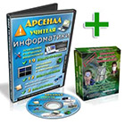](https://videouroki.net/catalog/view/arsenal/)[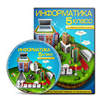](https://videouroki.net/catalog/view/5ru/)[](https://videouroki.net/catalog/view/6klassru/)[](https://videouroki.net/catalog/view/7ru/)[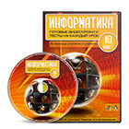](https://videouroki.net/catalog/view/10ru/)

**Электронные тетради:**

[](https://videouroki.net/catalog/view/t5ru/)[](https://videouroki.net/catalog/view/t6ru/)[](https://videouroki.net/catalog/view/t7ru/)[](https://videouroki.net/catalog/view/t8ru/)[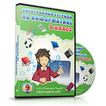](https://videouroki.net/catalog/view/t9ru/)[](https://videouroki.net/catalog/view/t10ru/)

**Подготовк к ОГЭ и ЕГЭ:**

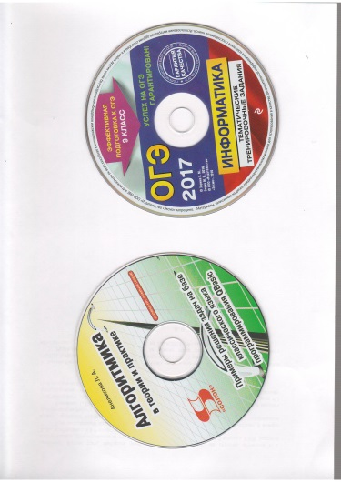 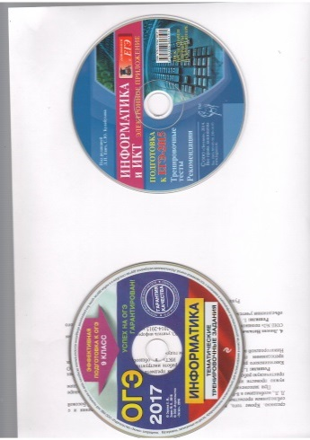 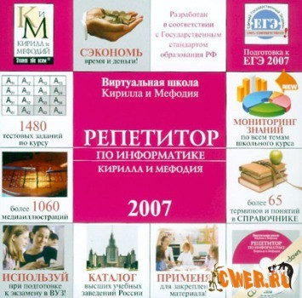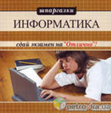

**Дополнительная информация:**

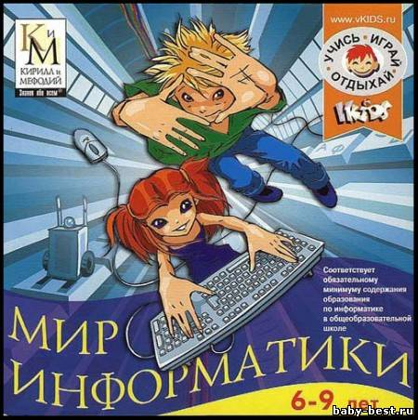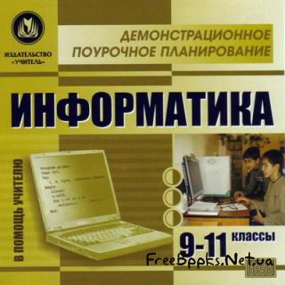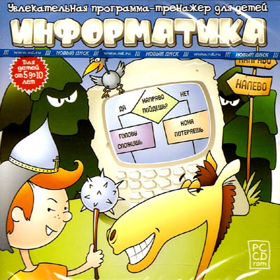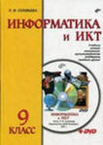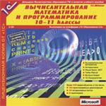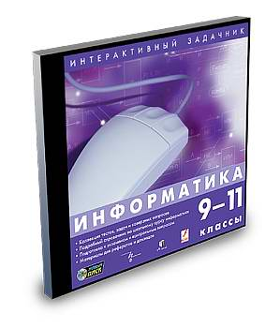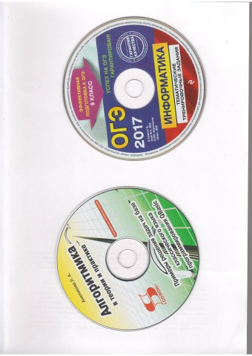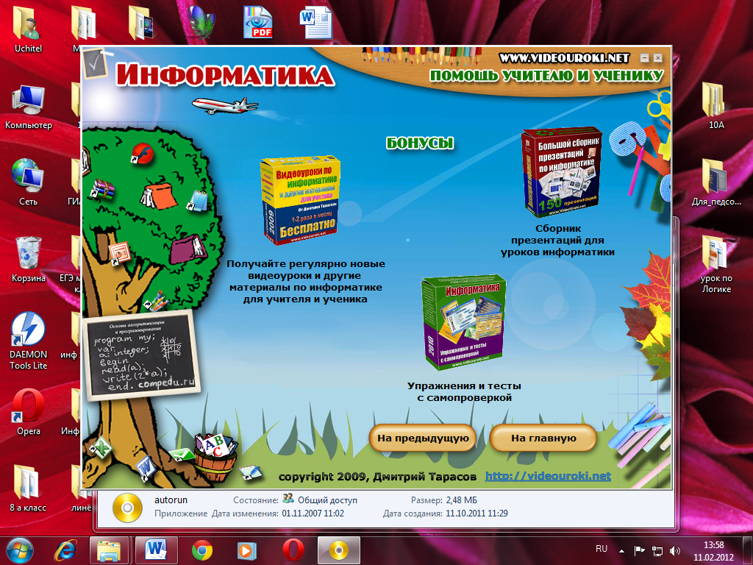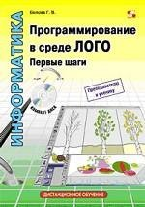

**Печатные наглядные пособия (плакаты)**

|  |  |
| --- | --- |
| 1 | Способы восприятия и представления информации |
| 2 | Информационные процессы |
| 3 | Как измерить информацию |
| 4 | Кодирование информации в ПК |
| 5 | Архитектура ПК: устройства внешней памяти |
| 6 | Архитектура ПК: устройства Ввода-вывода |
| 7 | Архитектура ПК: Системная плата |
| 8 | Логические операции |
| 9 | Базовые алгоритмические структуры |
| 10 | Программное обеспечение ПК |
| 11 | Базовые алгоритмические структуры |
| 12 | Информационная система |
| 13 | Интернет – мировая система компьютерных сетей |
| 14 | Информационное моделирование |
| 15 | Устройство персонального компьютера |
| 16 | Обмен данными в телекоммуникационных сетях |
| 17 | Позиционные системы счисления |
| 18 | Законы логики |
| 19 | Основные этапы компьютерного моделирования |
| 20 | Обработка информации с помощью ПК |
| 21 | Информационные революции. Поколения ПК |

**Папки**

|  |  |
| --- | --- |
| № | Название |
|  | Практические задания для 8 класса в программах Microsoft Excel и Microsoft Word Microsoft Access |
|  | Практические задания для 7 класса в программах Paint, , ЛогоМиры. |
|  | Практические задания для 5 класса в программах Paint |
|  | Практические задания для 6 класса в программах Paint, , ЛогоМиры. |
|  | Microsoft Word, Microsoft Excel и Microsoft Access, QBasic |
|  | Практические задания для 10-11 классах «Моделирование» |
|  | Практические задания по темам «Системы счисления», «Логика», «Измерение количества информации» |
|  | Практические задания для кружка в программе Adobe Photoshop. |
|  | Инструкция: «Правила использования кабинетов информатики. Техники безопасности и поведения в кабинете информатики» |
|  | Тематическое планирование по информатике и ИКТ 2-11 классы, компьютерной графике 10-11 класс, |
|  | Программа кружка «Учимся с Intel » |
|  | Работы и проекты выпускников кружка «Учимся с Intel » |
|  | Программа кружка «Adobe Photoshop» |
|  | Разработки внеклассных мероприятий |
|  | Разработки уроков |
|  | Материалы олимпиад по информатике и компьютерной графике |
|  | Проекты учащихся |
|  | Практические задания по программированию |
|  | Презентации по всем изучаеым темам курса |
|  | Разработки классных часов |

**Карточки**

|  |  |  |
| --- | --- | --- |
| № п/п | Название | Количество экземпляров |
|  | Представление о базах данных. 11 кл. | 21 |
|  | Растровая и векторная графика. 5 кл. | 21 |
|  | Информационные технологии. 9 кл. | 21 |
|  | Интернет. 10 – 11 кл. | 21 |
|  | Проверочные задания в текстовом процессоре. | 21 |
|  | Основы алгоритмизации. Представление о программе. | 21 |
|  | Общая характеристика текстового процессора | 21 |
|  | Информационная модель основных объектов векторной графики. | 21 |
|  | Файлы и папки. | 21 |
|  | Алгоритм. Блок схема.. | 21 |
|  | Перевод чисел из одной системы счисления в другую. 10 кл. | 21 |
|  | Формулы. Форматирование данных в электронных таблицах. 8 класс | 21 |
|  | Набор тестов по темам | 24 |

**Стенды**

|  |  |
| --- | --- |
| **№ п** | **Название** |
| 1. | Информация |
| 2. | Устройство ПК |
| 3. | Поколения Компьютеров |
| 4. | Инструкция по технике безопасности и поведению в кабинете информатики |
| 5. | Программа Учимся с Intel и Путь к успеху |

**Набор Плакатов**

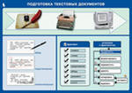 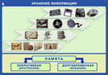 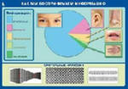 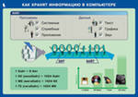

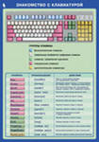 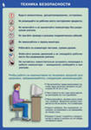 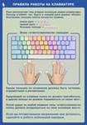  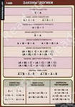

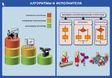 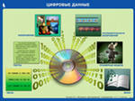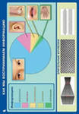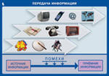

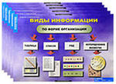 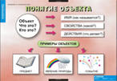 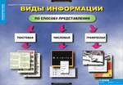 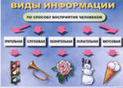

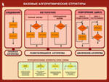 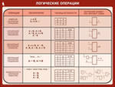 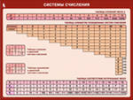 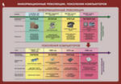

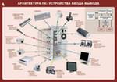 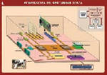 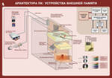 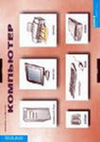

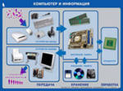 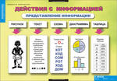 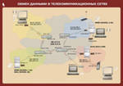 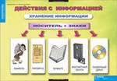

**ДИДАКТИЧЕСКИЙ МАТЕРИАЛ**

|  |  |  |
| --- | --- | --- |
| № | Название материала (Тесты) | класс |
| 1 | Информация и информационные процессы. | 7-11 |
| 2 | Компьютер как универсальное устройство для работы с информацией. | 8 |
| 3 | Обработка графической информации | 5-7 |
| 4 | Обработка текстовой информации | 7 |
| 5 | Обработка числовой информации в электронных таблицах. | 8 |
| 6 | Математические основы информатики | 9-11 |
| 7 | Базы данных | 9,11 |
| 8 | Основы логики | 9 |
| 9 | Основы алгоритмизации. | 7-11 |
| 10 | Начала программирования. | 9-11 |
| 11 | Моделирование и формализация. | 9 |
| 12 | Коммуникационные технологии | 9-11 |
| 13 | КИМы для подготовки к ОГЭ | 9 |
| 14 | КИМы для подготовки к ЕГЭ | 10-11 |
| 15 | Итоговые тесты | 5-11 |

ЭОР

|  |  |  |
| --- | --- | --- |
| № | **Электронные учебные пособия** | **класс** |
| 1 | Арсенал Учителя информатики, СD | 5-11 |
| 2 | Уроки информатики в 5 классе, CD | 5 |
| 3 | Уроки информатики в 6 классе, CD | 6 |
| 4 | Уроки информатики в 7 классе, CD | 7 |
| 5 | Электронное приложение к учебникам Л. Л. Босовой Информатика, 5-9 класса, http://metodist.lbz.ru/ | 5-9 |
| 6 | Электронные тетради Информатика 5-11 классы,CD | 5-11 |
| 7 | Федеральный центр информационно – образовательных ресурсов (ФЦИОР) ([http://fcior.edu.ru](http://fcior.edu.ru/)); | 5-11 |
| 8 | Единая коллекция цифровых образовательных ресурсов (ЕК) ([http://school-collection.edu.ru](http://school-collection.edu.ru/) | 5-11 |
| 9 | Мир информатики, CD, баблиотека Кирила и Мефофодия | 5-6 |
| 10 | Информатика и ИКТ, Соловьева И. В., CD | 5-11 |
| 11 | Информатика и ИКТ, практикум, Соловьева И. В., CD | 5-11 |
| 12 | Интерактивные тесты для подготовки к итоговой аттестации | 9-11 |

**ИНСТРУКЦИЯ ПО ОХРАНЕ ТРУДА**

**В КАБИНЕТЕ ИНФОРМАТИКИ**

**1. ОБЩИЕ ТРЕБОВАНИЯ БЕЗОПАСНОСТИ**

***К самостоятельной работе в кабинете информатики допускаются лица:***

· не моложе 18 лет, прошедшие обязательный периодический медицинский осмотр и не имеющие медицинских противопоказаний для работы с ПЭВМ и ВДТ;

· имеющие, как правило, специальное образование или соответствующий опыт работы;

· прошедшие вводный инструктаж по электробезопасности с присвоением 1-й квалификационной группы;

· ознакомленные с инструкциями по эксплуатации средств оргтехники (принтеры, сканеры, источники бесперебойного питания и т.п.).

Для женщин со времени установления беременности время работы с ПЭВМ не должно превышать 3-х часов в день.

***Опасными факторами при работе в кабинете информатики являются:***

· **физические** (низкочастотные электрические и магнитные поля; статическое электричество; лазерное и ультрафиолетовое излучение; повышенная температура; ионизация воздуха; опасное напряжение в электрической сети; технические средства обучения (ТСО); система вентиляции);

· **химические** (пыль; вредные химические вещества, выделяемые при работе принтеров и копировальной техники);

· **психофизиологические** (напряжение зрения и внимания; интеллектуальные и эмоциональные нагрузки; длительные статические нагрузки и монотонность труда).

Обо всех неисправностях электропроводки, лабораторного оборудования, технических средств обучения, средств вычислительной и оргтехники, сантехнического оборудования, мебели и целостности оконных стекол работающий в кабинете информатики обязан немедленно проинформировать заместителя директора по АХР, а в случае отсутствия - дежурного администратора, сделать запись в тетради заявок.

Для обеспечения пожаробезопасности в легкодоступном месте должен находиться исправный огнетушитель.

Для оказания доврачебной помощи в легкодоступном месте должна находиться аптечка.

В классе на видном месте должна быть вывешена инструкция по технике безопасности для учащихся.

В случае травмирования учащихся в классе работающий в кабинете информатики обязан немедленно проинформировать о случившемся дежурного администратора и школьную медицинскую сестру. При необходимости, работающий в кабинете информатики обязан оказать доврачебную помощь.

За виновное нарушение данной инструкции, работающий в кабинете информатики несет персональную ответственность в соответствии с действующим законодательством.

В начале каждого учебного года провести с учащимися инструктаж (отдельный урок по плану) по технике безопасности с соответствующей записью в журнале.

**2. ТРЕБОВАНИЯ БЕЗОПАСНОСТИ ПЕРЕД НАЧАЛОМ РАБОТЫ**

Проверить правильность оборудования рабочих мест учащихся и своего собственного рабочего места (установку стола, стула, подставки под ноги, пюпитра, угол наклона экрана монитора, положение клавиатуры) и, при необходимости, произвести необходимые изменения в целях исключения неудобных поз и длительных напряжений тела. Особо обратить внимание на то, чтобы дисплей находился на расстоянии не менее 50 см от глаз (оптимально 60-70 см), плоскость его экрана была перпендикулярна направлению взгляда и центр экрана находился ниже уровня (или на уровне) глаз.

***Проверить правильность и надежность заземления оборудования на всех рабочих местах:***

· при наличии дополнительного проводника для заземления ПЭВМ (в случае питании ПЭВМ через двухконтактную розетку питания либо от трехконтактной розетки, но с незаземленным третьим контактом), заземляющий проводник должен быть надежно подсоединен под винт крепления встроенного источника питания системного блока ПЭВМ;

· при наличии защитного экранного фильтра, он должен быть надежно заземлен на корпус системного блока ПЭВМ (например, под винт крепления встроенного источника питания системного блока); не допускается заземление защитного фильтра к винтам крепления разъемов связи системного блока с периферийными устройствами и к винтам крепления кожуха системного блока.

***Проверить правильность расположения оборудования:***

· кабели электропитания ПЭВМ и другого оборудования (включая переноски и удлинители) должны находиться с тыльной стороны рабочих мест;

· источники бесперебойного питания для исключения вредного влияния их повышенных магнитных полей должен быть максимально возможно удалены от учащихся и преподавателя.

Проверить надежность подключения к системным блокам разъемов периферийного оборудования.

Убедиться в отсутствии засветок, отражений и бликов на экранах мониторов. Убедиться в отсутствии ярко освещенных предметов в поле зрения при переносе взгляда с экрана монитора на документ. Убедиться, что освещенность документов достаточна для четкого различения их содержания. При возможности, отрегулировать освещение и принять меры к исключению бликов и засветок на экране и в поле зрения.

Убедиться в отсутствии пыли на экранах мониторов, защитных фильтрах и клавиатурах, при необходимости, протереть их специальной салфеткой.

Включить оборудование рабочих мест в последовательности, установленной инструкциями по эксплуатации на оборудование с учетом характера выполняемых на рабочем месте работ.

После включения оборудования и запуска используемых программ педагог ***обязан:***

· убедиться в отсутствии дрожания и мерцания изображения на экранах мониторов;

· проконтролировать установку яркости, контрастности, цвета и размера символов, фона экранов, обеспечивающую наиболее комфортное и четкое восприятие изображения.

Запретить учащимся, приступать к работе в случае обнаружения несоответствия рабочего места установленным в данном разделе требованиям, а также при невозможности выполнить указанные в данном разделе подготовительные к работе действия.

**3. ТРЕБОВАНИЯ БЕЗОПАСНОСТИ ВО ВРЕМЯ РАБОТЫ**

Во время работы необходимо соблюдать настоящую инструкцию, правила эксплуатации компьютерного оборудования, средств оргтехники и ТСО.

***Работающий в кабинете информатики обязан обеспечить:***

· поддержание порядка и чистоты на своем рабочем месте и рабочих местах учащихся;

· соблюдение учащимися требований инструкций по технике безопасности при работе с ПЭВМ и ВДТ;

· соблюдение требований (СанПиН 2.2.2/2.4.1340-03) на рабочих местах учащихся;

· соблюдение установленных режимом рабочего времени регламентированных перерывов в работе, выполнение рекомендованных физических упражнений с учетом возрастных особенностей учащихся (СанПиН 2.2.2/2.4.1340-03).

***Во время работы запрещается:***

· прикасаться к задней панели системного блока при включенном питании;

· переключать разъемы интерфейсных кабелей периферийных устройств при включенном питании;

· закрывать оборудование бумагами и посторонними предметами;

· допускать скапливание бумаг на рабочих местах;

· производить отключение питания во время выполнения активной задачи;

· допускать попадание влаги на поверхности устройств;

· производить самостоятельно вскрытие и ремонт оборудования;

· производить вскрытие или заправку на рабочем месте картриджей лазерных принтеров и копировальной техники;

· прикасаться к нагретым элементам принтеров и копировальной техники;

· оставлять без присмотра включенную вычислительную и оргтехнику, ТСО.

Режимы работе с ПЭВМ и ВДТ должны организовываться в соответствии с «гигиеническими требованиями к персональным электронно-вычислительным машинам и организации работы (СанПиН 2.2.2/2.4.1340-03)» в зависимости от вида и категории деятельности. Во время регламентированных перерывов с целью снижения нервно-эмоционального напряжения, утомления зрительного аппарата, устранения влияния гиподинамии и гипокинезии, предотвращения развития познотонического утомления необходимо выполнять комплексы физических упражнений (СанПиН 2.2.2/2.4.1340-03), в соответствие с возрастными особенностями учащихся.

При открывании окон необходимо проследить за отсутствием сквозняков, могущих повлечь разбитие стекол.

**4. ТРЕБОВАНИЯ БЕЗОПАСНОСТИ В АВАРИЙНЫХ СИТУАЦИЯХ**

В случае возникновения аварийных ситуаций, работающий в кабинете информатики обязан, при возможности, отключить неисправное оборудование немедленно вывести из кабинета учащихся, руководствуясь схемой эвакуации, соблюдая при этом порядок; сообщить об этом заместителю директора по АХР, а в случае отсутствия - дежурному администратору.

При обнаружении обрыва проводов питания или нарушения целости их изоляции, неисправности заземления и других повреждений электрооборудования, появления запаха гари, посторонних звуков в работе оборудования и тестовых сигналов, индицирующих о его неисправности, немедленно прекратить работу, обеспечить прекращение работы учащимися и отключить питание.

При поражении учащихся электрическим током принять меры по их освобождению от действия тока путем отключения электропитания, обратиться к медицинской сестре и до прибытия врача оказать потерпевшим доврачебную помощь.

В случае возгорания оборудования отключить питание, сообщить в пожарную охрану и руководителю, после чего приступить к тушению пожара имеющимися средствами.

**5. ТРЕБОВАНИЯ БЕЗОПАСНОСТИ ПО ОКОНЧАНИИ РАБОТЫ**

После окончания работы преподаватель обязан:

· проконтролировать закрытие учащимися всех выполняемых на ПЭВМ задач;

· отключить питание в последовательности, установленной инструкциями по эксплуатации на оборудование с учетом характера выполняемых работ;

· проконтролировать приведение в порядок рабочих мест учащихся.

Отключить освещение, перекрыть краны, закрыть окна.

При обнаружении неисправности мебели, оборудования, нарушения целостности окон проинформировать об этом заместителя директора по АХР, а при его отсутствии - дежурного администратора и сделать запись в тетради заявок.

**6. ЗАКЛЮЧИТЕЛЬНЫЕ ПОЛОЖЕНИЯ**

Проверка и пересмотр настоящей инструкции осуществляется не реже одного раза в 5 лет.

Инструкция должны быть досрочно пересмотрены в следующих случаях:

* при пересмотре межотраслевых и отраслевых правил и типовых инструкций по охране труда;
* при изменении условий труда в конкретном кабинете;
* при внедрении новой техники и (или) технологий;
* по результатам анализа материалов расследования аварий, несчастных случаев и профессиональных заболеваний;
* по требованию представителей органов по труду субъектов Российской Федерации или органов федеральной инспекции труда.

Если в течение 5 лет со дня утверждения (введения в действие) настоящей инструкции условия труда не изменяются, то ее действие продлевается на следующие 5 лет.

Ответственность за своевременное внесение изменений и дополнений, а также пересмотр настоящей инструкции возлагается на инженера по охране труда.

С инструкцией ознакомлен (а)

«30»августа 2020г. ________________( Линёва Н. В.)

подпись

**ИНСТРУКЦИЯ ПО ТЕХНИКЕ БЕЗОПАСНОСТИ**

**ПРИ РАБОТЕ В КАБИНЕТЕ ИНФОРМАТИКИ**

**1. Общие требования техники безопасности**

К самостоятельной работе в кабинете информатики допускаются учащиеся 5 - 11-х классов, прошедшие инструктаж по технике безопасности, не имеющие противопоказаний по состоянию здоровья.

Учащиеся должны соблюдать правила поведения, расписание учебных занятий, настоящую Инструкцию.

При самостоятельной работе в кабинете информатике возможно воздействие на учащихся следующих опасных и вредных факторов:

· неонизирующие электромагнитные излучения видеотерминалов;

· визуальные эргономические параметры видеотерминалов, выходящие за пределы оптимального диапазона;

· несоответствие рабочего места требованиям Роспотребнадзора;

· недостаточная освещенность;

· электрооборудование.

Учащиеся обязаны соблюдать правила пожарной безопасности, знать места расположения первичных средств пожаротушения.

О каждом несчастном случае пострадавший или очевидец обязан немедленно сообщить учителю.

Учащимся запрещается приносить на рабочее место любые предметы, за исключением тех, которые необходимы в процессе работы.

Учащимся запрещается без разрешения учителя подходить к имеющемуся в кабинете оборудованию и пользоваться им, самостоятельно включать компьютеры или запускать компьютерные программы, трогать разъемы соединительных кабелей.

При неисправности оборудования и приспособлений прекратить работу и сообщить об этом учителю.

В процессе работы учащиеся должны соблюдать настоящую Инструкцию, правила личной гигиены, не загромождать рабочее место посторонними предметами.

Учащиеся, допустившие невыполнение или нарушение настоящей Инструкции, привлекаются к ответственности в соответствии с Положением о поощрениях и взысканиях для учащихся.

В случае нарушения кем-либо из учащихся настоящей Инструкции, со всеми учащимися проводится внеплановый инструктаж по технике безопасности.

**2. Требования техники безопасности перед началом работы**

Изучить содержание настоящей Инструкции.

Подготовить к работе рабочее место, разместив необходимые принадлежности таким образом, чтобы исключить их падение и опрокидывание.

Проверить работу компьютера, обо всех замеченных, нарушениях немедленно доложить учителю.

Проверить правильность установки стола, стула, подставки под ноги, пюпитра, угол наклона экрана монитора, положение клавиатуры и, при необходимости, произвести их переустановку в целях исключения неудобных поз и длительных напряжений тела. Особо обратить внимание на то, что дисплей должен находиться на расстоянии не менее 50 см от глаз (оптимально 60-70 см), плоскость его экрана должна быть перпендикулярна направлению взгляда и центр экрана должен быть ниже уровня (или на уровне) глаз.

**3. Требования техники безопасности во время работы**

Соблюдать все указания учителя при самостоятельной работе в кабинете информатики, без его разрешения не выполнять самостоятельно никаких работ.

Соблюдать осторожность при обращении с ПЭВМ или видеотерминалом и другим оборудованием.

Постоянно поддерживать порядок на рабочем месте.

Учащимся запрещается:

· включать ПЭВМ и видеотерминалы без разрешения учителя

· прикасаться к электрическим разъемам;

· закрывать вентиляционные отверстия ПЭВМ или видеотерминала;

· производить отключение питания во время выполнения активной задачи;

· допускать попадание влаги на поверхности устройств;

· производить самостоятельно вскрытие и ремонт оборудования;

· производить вскрытие или заправку на рабочем месте картриджей лазерных принтеров и копировальной техники;

· прикасаться к нагретым элементам принтеров и копировальной техники, электрическим разъемам;

· работать со снятыми кожухами оборудования, являющегося источниками лазерного и ультрафиолетового излучения;

· располагаться при работе на расстоянии менее 50 см от экрана монитора;

· выносить из кабинета и вносить в него любые приборы и оборудование без разрешения учителя.

Обо всех неполадках в работе оборудования необходимо ставить в известность учителя. Запрещается самостоятельное устранение любых неисправностей используемого оборудования.

При работающем видеотерминале необходимо выдерживать расстояние от глаз до экрана в диапазоне 0,6-0,7 м, уровень глаз необходимо располагать на высоте центра экрана или на 2/3 его высоты.

В случае, если изображение на экране видеотерминала будет не стабильным, не ясным и не четким, или будет наблюдаться мерцание символов и фона, прекратить работу и сообщить об этом учителю.

**4. Требования техники безопасности в аварийных ситуациях**

При обнаружении неисправности в работе оборудования (нагревании, появлении искрения, запаха горелой изоляции, появлении посторонних звуков и т.п.) немедленно прекратить работу и сообщить об этом учителю.

При получении травмы сообщить об этом учителю.

При необходимости помочь учителю оказать пострадавшему первую помощь и отправить пострадавшего в ближайшее лечебное учреждение.

**5. Требования техники безопасности по окончании работы**

Произвести закрытие всех выполняемых задач.

С разрешения учителя произвести отключение питания в последовательности, установленной инструкциями по эксплуатации на оборудование с учетом характера выполняемых работ.

Привести в порядок рабочее место.

С разрешения учителя покинуть кабинет.

**6. ЗАКЛЮЧИТЕЛЬНЫЕ ПОЛОЖЕНИЯ**

Проверка и пересмотр настоящей инструкции осуществляется не реже одного раза в 5 лет.

Инструкция должны быть досрочно пересмотрены в следующих случаях:

* при пересмотре межотраслевых и отраслевых правил и типовых инструкций по охране труда;
* при изменении условий обучения в конкретном кабинете;
* при внедрении новой техники и (или) технологий;
* по результатам анализа материалов расследования аварий, несчастных случаев;
* по требованию представителей органов по труду субъектов Российской Федерации или органов федеральной инспекции труда.

Если в течение 5 лет со дня утверждения (введения в действие) настоящей инструкции условия труда не изменяются, то ее действие продлевается на следующие 5 лет.

Ответственность за своевременное внесение изменений и дополнений, а также пересмотр настоящей инструкции возлагается на заведующего кабинетом.

**ГРАФИК РАБОТЫ КАБИНЕТА**

|  |  |  |  |
| --- | --- | --- | --- |
| Д**ень недели** | **Уроки** | **Дополнительные занятия** | **Ф. И. О. педагога** |
| Понедельник | 8.00-15.00 |  | Линёва Н. В. |
| Вторник | 8.00-14.00 | 15.00-16.00 | Линёва Н. В. |
| Среда | 8.00-15.00 | 15.00-16.00 | Линёва Н. В. |
| Четверг | 8.00-15.00 | 15.00-16.00 | Линёва Н. В. |
| Пятница | 8.00-15.00 |  | Линёва Н. В. |
| Суббота | 8.00-12.00 |  | Линёва Н. В. |

**ВЕДОМОСТЬ ПРИЕМКИ КАБИНЕТА**

|  |  |  |  |  |  |
| --- | --- | --- | --- | --- | --- |
| **№ п/п** | **Дата** | **Вид приемки** | **Отзыв (замечания)** | **Отметка** | **Подпись проверяющего**  **(с расшифровкой)** |
|  |  |  |  |  |  |
|  |  |  |  |  |  |
|  |  |  |  |  |  |
|  |  |  |  |  |  |
|  |  |  |  |  |  |
|  |  |  |  |  |  |
|  |  |  |  |  |  |
|  |  |  |  |  |  |

1.